Tweede Kamer der Staten-Generaal  kst-33400-XV-1  's-Gravenhage 2012 | 2
Vergaderjaar 2012-2013

33 400 XV Vaststelling van de begrotingsstaten van het Ministerie van Sociale Zaken en Werkgelegenheid (XV) voor het jaar 2013

Nr. 1 VOORSTEL VAN WET
18 september 2012
Wij Beatrix, bij de gratie Gods, Koningin der Nederlanden, Prinses van Oranje-Nassau, enz. enz. enz.
Allen, die deze zullen zien of horen lezen, saluut! doen te weten:
Alzo Wij in overweging genomen hebben, dat ingevolge artikel 105 van de Grondwet de begroting van de uitgaven en de ontvangsten van het Rijk bij de wet moet worden vastgesteld en dat in artikel 1 van de Comptabiliteitswet 2001 wordt bepaald welke begrotingen tot die van het Rijk behoren;
Zo is het, dat Wij, de Afdeling advisering van de Raad van State gehoord, en met gemeen overleg der Staten-Generaal, hebben goedgevonden en verstaan, gelijk Wij goedvinden en verstaan bij deze:

Artikel 1
De bij deze wet behorende departementale begrotingsstaat van het Ministerie van Sociale Zaken en Werkgelegenheid (XV) voor het jaar 2013 wordt vastgesteld.

Artikel 2
De bij deze wet behorende begrotingsstaat inzake de baten-lastendiensten Agentschap SZW en de Inspectie Werk en Inkomen van het Ministerie van Sociale Zaken en Werkgelegenheid voor het jaar 2013 wordt vastgesteld.

Artikel 3
De vaststelling van de begrotingsstaten geschiedt in duizenden euro’s.

Artikel 4
Deze wet treedt in werking met ingang van 1 januari van het onderhavige begrotingsjaar. Indien het Staatsblad waarin deze wet wordt geplaatst, wordt uitgegeven op of na deze datum van 1 januari, treedt zij in werking met ingang van de dag na de datum van uitgifte van dat Staatsblad en werkt zij terug tot en met 1 januari.
Lasten en bevelen dat deze in het Staatsblad zal worden geplaatst en dat alle ministeries, autoriteiten, colleges en ambtenaren wie zulks aangaat, aan de nauwkeurige uitvoering de hand zullen houden.
Gegeven
De Minister van Sociale Zaken en Werkgelegenheid,
Vaststelling van de begrotingsstaten van het Ministerie van Sociale Zaken en Werkgelegenheid (XV) voor het jaar 2013
Departementale begrotingsstaat (XV) behorende bij de Wet van .........., Stb. ...
Begroting 2013
Ministerie van Sociale Zaken en Werkgelegenheid (XV)
(x € 1 000)
 |  | (1)
Art. | Omschrijving | Oorspronkelijk vastgestelde begroting
 |  | Verplichtingen | Uitgaven | Ontvangsten
 | TOTAAL | 30 224 100 | 30 225 244 | 1 758 487
 | Beleidsartikelen | 29 809 227 | 29 810 461 | 1 747 452
1 | Arbeidsmarkt | 24 182 | 24 272 | 37 755
2 | Bijstand, Toeslagenwet en Sociale Werkvoorziening | 9 229 406 | 9 230 038 | 127 483
3 | Arbeidsongeschiktheid | 472 | 472 | 0
4 | Jonggehandicapten | 2 606 167 | 2 606 167 | 0
5 | Werkloosheid | 5 122 | 5 122 | 0
6 | Ziekte en zwangerschap | 5 164 | 5 164 | 0
7 | Kinderopvang | 2 696 458 | 2 696 970 | 1 427 015
8 | Oudedagsvoorziening | 958 574 | 958 574 | 0
9 | Nabestaanden | 937 | 937 | 0
10 | Tegemoetkoming ouders | 4 293 755 | 4 293 755 | 155 199
11 | Uitvoeringskosten | 432 859 | 432 859 | 0
12 | Rijksbijdragen | 9 556 131 | 9 556 131 | 0
 | Niet-beleidsartikelen | 414 873 | 414 783 | 11 035
96 | Apparaatsuitgaven kerndepartement | 240 603 | 240 603 | 11 035
97 | Aflopende regelingen | 0 | 0 | 0
98 | Algemeen | 67 118 | 67 028 | 0
99 | Nominaal en onvoorzien | 107 152 | 107 152 | 0
Begrotingsstaat inzake de baten-lastendiensten behorende bij de Wet van .........., Stb. ...
Begroting 2013
Ministerie van Sociale Zaken en Werkgelegenheid (XV)
(x € 1 000)
 | Totaal baten | Totaal lasten | Saldo van baten en lasten
Agentschap SZW | 18 260 | 18 260 | 0
Inspectie Werk en Inkomen | 10 005 | 10 005 | 0
Totaal | 28 265 | 28 265 | 0
 | Totaal kapitaaluitgaven | Totaal kapitaalontvangsten
Agentschap SZW | 250 | 0
Inspectie Werk en Inkomen | 0 | 0
Totaal | 250 | 0
Begrotingsuitgaven 2013 (€ 30 225,2 mln) naar artikel (x € 1 mln)
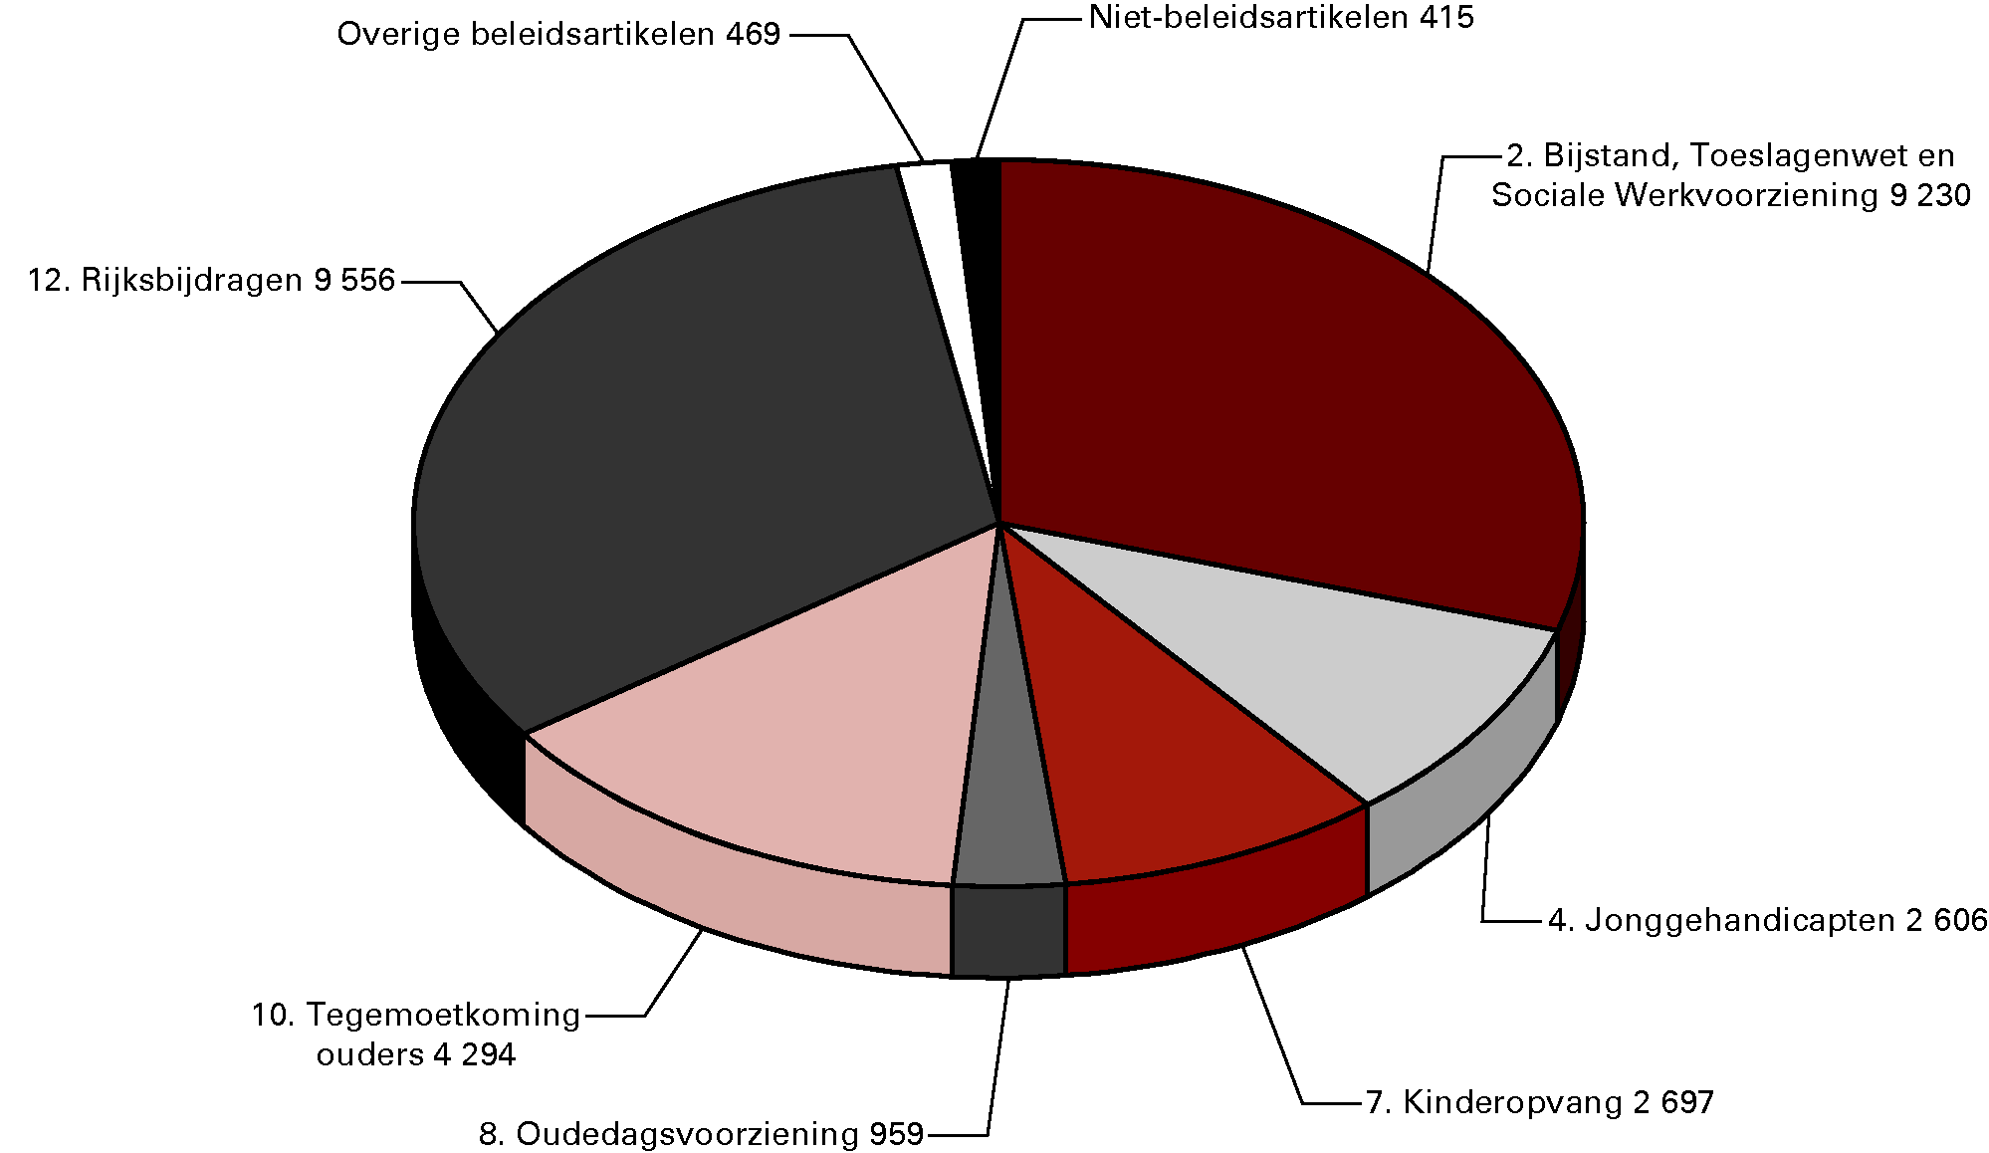
Begrotingsontvangsten 2013 (€ 1 758,5 mln) naar artikel (x € 1 mln)
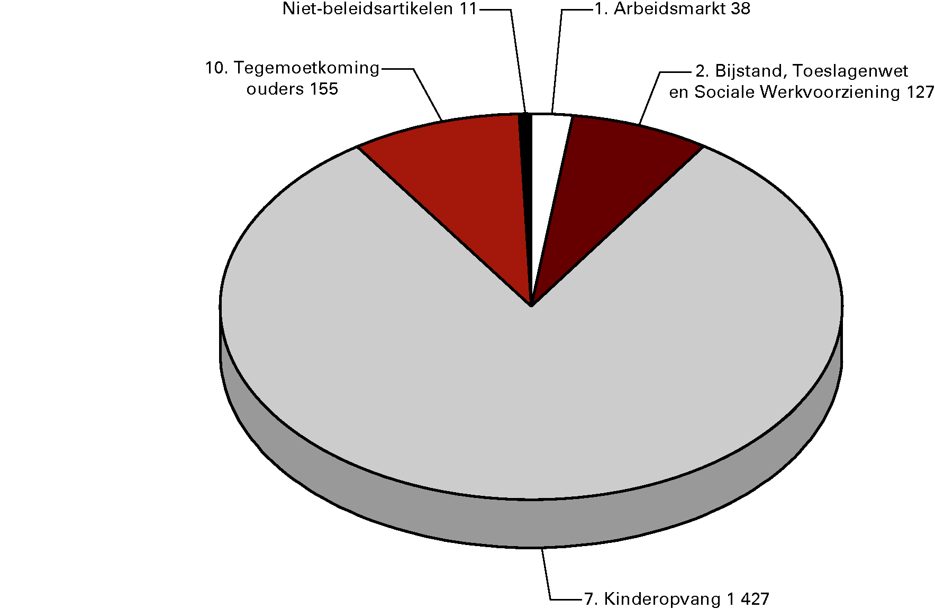
Premie-uitgaven 2013 (€ 53 524,4 mln) naar artikel (bedragen x € 1 mln)
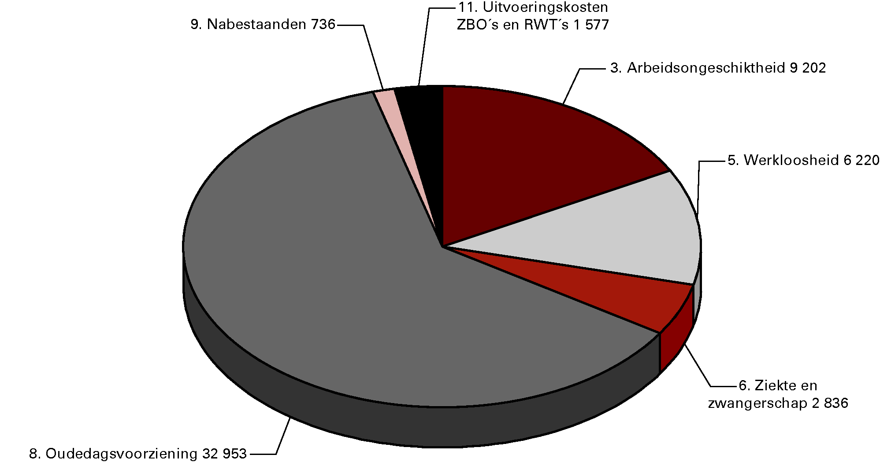
Premie-ontvangsten 2013 (€ 310,1 mln) naar artikel (x € 1 mln)


